人力不符合补考办理转换流程
我校针对参加2019年11月人力资源考试未过，且不符合2020年人力补考的同学提供免费转换经济师人力资源管理师、人力四级、劳协四级的方案，需要转换的同学，请按照后面转换职业培训流程办理转换。
一、办理转换需要知晓的事宜：（教材费和考试费自行承担）
（一）转换人力资源四级
需要转换人力资源四级的学员，请务必在8月5日下午17:00前完成此转换流程，并按照邮箱“附件1人力资源报考交资料流程”进行办理交资料，将资料打包、考试费付款截图发至3106317115@qq.com的邮箱里，完成交考试费，2020年人力资源报考将于8月5日18:00截止，逾期未办理，学校将不予受理该申请，如确定转换人力资源四级考试，请回复“本人XXX已收到此邮件，同意转换人力资源四级”。
（二）转换劳动关系协调员四级
需要转换劳动关系协调员四级的学员，请务必在8月5日下午17:00前完成此转换流程，并按照邮箱“附件2劳动关系协调员报考交资料流程”进行办理交资料，将资料打包、考试费付款截图发至3106317115@qq.com的邮箱里，完成交考试费，2020年劳动关系协调员报考将于8月5日18:00截止，逾期未办理，学校将不予受理该申请，如确定转换劳动关系协调员四级考试，请回复“本人XXX已收到此邮件，同意转换劳动关系协调员四级”。
（三）转换经济师
需要转经济师培训的学员，请务必在8月10日前完成转换流程，并按照邮箱 “附件3经济师考试报名流程”完成报考，2020年经济师网上报考将于8月12日截止，逾期未办理，学校将不予受理该申请。如确定转换经济师，请回复此邮件“本人XXX已收到此邮件，同意转换经济师”
经济师报考条件如下：
1.初级经济师报考条件：高中及以上学历均可报名
2.中级经济师报考条件：
- 高中毕业并取得初级经济专业技术资格，从事相关专业工作满10年；
- 具备大学专科学历，从事相关专业工作满6年；
- 具备大学本科学历或学士学位，从事相关专业工作满4年；
- 具备第二学士学位或研究生班毕业，从事相关专业工作满2年；
- 具备硕士学位，从事相关专业工作满1年；
- 具备博士学位。
特别注意：
1.需要转人力四级、劳协四级的学员，请务必在8月5日前完成本流程，错过时间，将会错失2020年8月人力、劳协报考机会，后果自行承担；
2.需要转经济师培训的学员，请务必在8月10日前完成转换流程，逾期未办理，学校将不予受理该申请。

办理转换职业培训流程
1）http://xxcj.cfu101.com/cfce用电脑点击网址进入补考办理页面，如图1：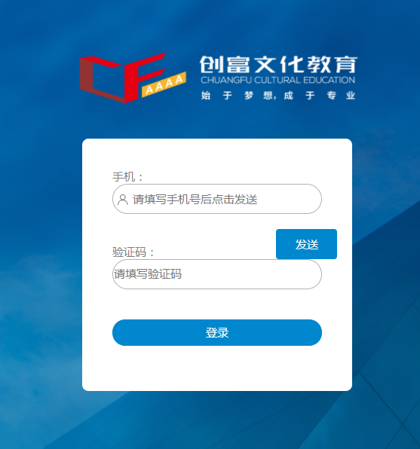
图1
2）填入手机号码，点击“发送”验证码，将手机收到的验证码6位数输入对话框，点击登录，进入图2页面：
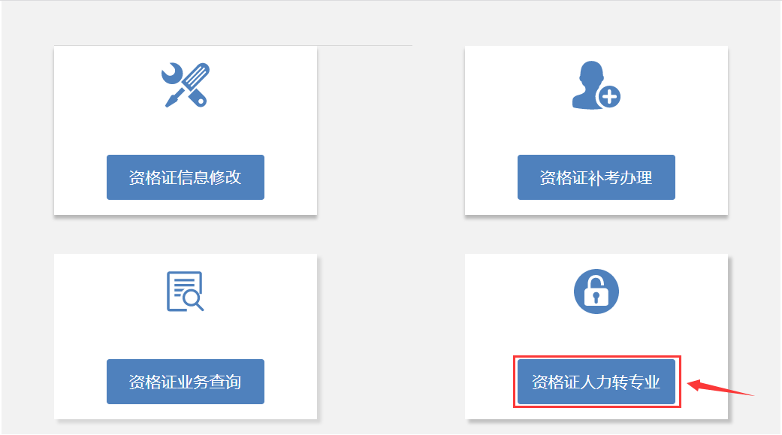
3）点击“资格证人力转专业”，进入图3页面：
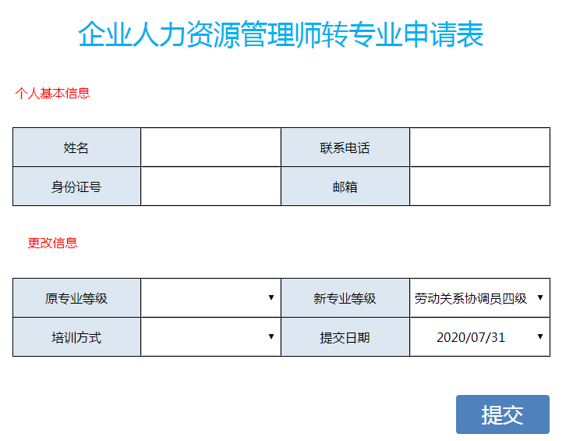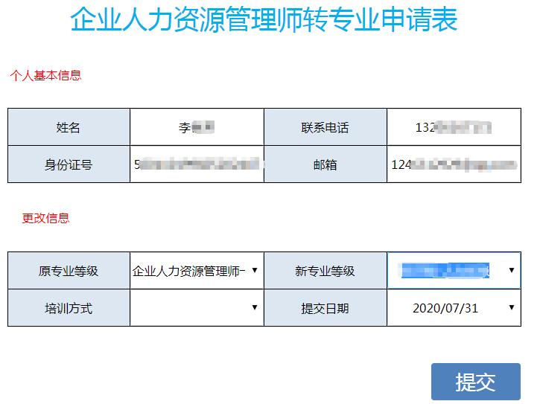
4）必须填写完成基本信息，选择 “原专业等级”、转换的“新专业等级”，选择“培训方式”，最后确认基本信息后，点击提交，完成本流程后，请仔细查看附件，需要交的资料，按照流程办理，注意各个职业截止办理时间。

